
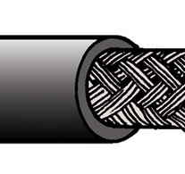
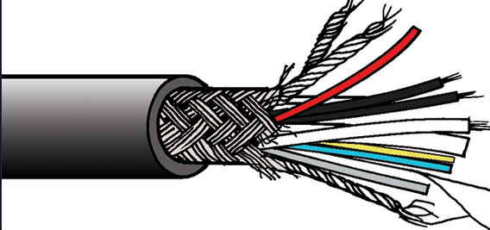
Dynamiques d’IC
et évolution dans le temps

Les différentes dynamiques d’IC
peuvent être vues comme de multiples brins qui se tissent et développent un « contenant » favorisant de manière toujours plus large l’actualisation des potentialités d’émergences
dans le collectif (= les fils).

D’un temps de travail collectif à un autre, il y a des risques de pertes dans les dynamiques d’IC, mais il y a aussi des possibilités d’enrichissement (par une maturation au niveau des individus comme par des apports extérieurs)

MT - 15 octobre 2021

